
Муниципальное бюджетное дошкольное образовательное учреждение «Детский сад № 248»
(МБДОУ «Детский сад №248»)

Консультация для родителей
Тема: «Питьевая вода и здоровье ребенка»

Подготовил:
воспитатель
О.С. Каморкина

Барнаул

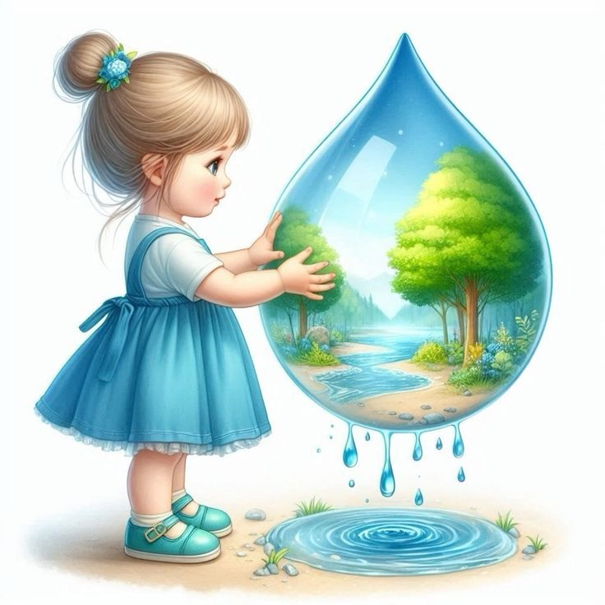
Вода - это основа жизни, и ее качество напрямую влияет на здоровье и развитие ребенка. Родители часто задаются вопросами: какую воду лучше давать ребенку, сколько он должен пить и как правильно организовать питьевой режим. Давайте разберемся в этих важных аспектах.

Здоровье ребенка - одна из главных забот родителей.

Ключевую роль в формировании детского организма и укреплении иммунитета играет вода.
Наукой уже давно доказано огромное значение употребления необходимого количества воды в сутки. И это неудивительно. Так, тело ребенка на 80% состоит из воды, а взрослого человека - на 60%. Вода -это самая важная жидкость в рационе человека. Она легко усваивается организмом и оказывает сильное влияние на все протекающие в нем процессы. Для большинства процессов в организме вода незаменима. Недостаток воды негативно влияет на всасывание питательных веществ в кишечнике и приводит к быстрой утомляемости после незначительных физических или умственных нагрузок. Нехватка воды приводит к ухудшению самочувствия и снижению иммунитета. Зачастую развитие некоторых заболеваний -это лишь сигнал того, что нашему телу не хватает воды! Поэтому для нормального функционирования детского организма следует придерживаться рационального питьевого режима.
И чем раньше вы поможете ребенку сформировать привычку грамотного употребления воды, тем проще ему будет поддерживать правильный образ жизни во взрослом возрасте.

Роль воды в формировании детского организма.

Вода благоприятно влияет на состояние здоровья и участвует в жизненно важных процессах. Ее регулярное употребление улучшает обмен веществ, поддерживает давление и температуру тела, снижает риск проявления аллергических реакций и даже повышает настроение. Обезвоживание же приводит к быстрой утомляемости, усталости, развитию ряда заболеваний. Особенно опасен недостаток воды при повышенной температуре тела и в жаркие летние дни.
Помните, что вода - это естественная составляющая нашего организма. Для детей же правильные режим и объемы потребления этой жидкости играют крайне важную роль, так как именно в этом возрасте формируются все системы организма. И чем раньше ребенок приучается регулярно пить воду, тем реже вы с ним будете посещать врача!
Вода помогает функционировать почти каждой части человеческого тела.
Чтобы с ранних лет сохранить здоровье, ребенку, необходим режим, правильное питание и достаточное количество питьевой воды. Кроме того, уделяйте больше внимания качеству питьевой воды, так как этот фактор оказывает значительное влияние на состояние всего организма.


Советы родителям:

- Давайте ребенку пить чистую, фильтрованную или бутилированную воду.
- Какими бы полезными не были соки и травяные чаи, не заменяйте ими воду в рационе ребенка. • Не поите ребенка кипяченой водой, вреда она не сделает, но и пользы от нее не будет.
- Если даже вам кажется, что ребенок пьет много, не ограничивайте его в этом. Он сам почувствует, сколько ему необходимо.
- Во время активного отдыха и физических нагрузок предлагайте ребенку попить чаще, чем обычно, ведь он потеет и теряет много жидкости.
- Максимально разнообразьте питьевой рацион ребенка, но не за счет сладких напитков.
- Не поите ребенка газированной минеральной водой, поскольку частое ее употребление может нарушить водносолевой баланс детского организма, который только формируется.
- Предлагайте ребенку пить часто и понемногу.
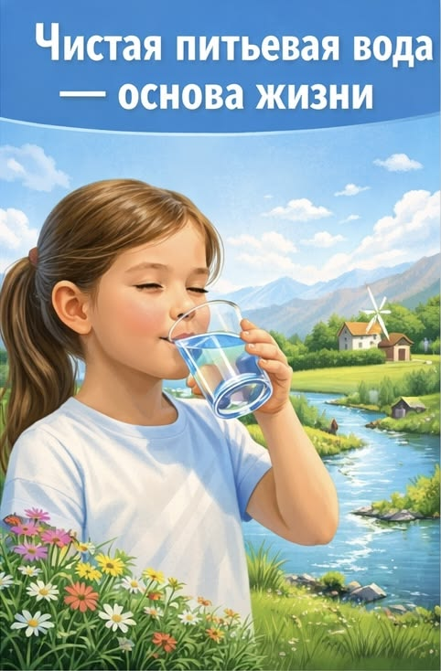
И пусть вода не имеет вкуса, запаха и цвета, она была и будет жизненно важным веществом! Помните, ничто не заменит эту ценную жидкость!

